

**UNIVERSIDAD TECNOLÓGICA DEL PERÚ**

**Curso:**

**MARCOS DE DESARROLLO WEB**

**Tema:**

**“SISTEMA DE INVENTARIO PARA LA EMPRESA LogiPack Solutions”**

**Docente:**

**Álvaro German Chang Espinoza**

**Sección:**

**49747**

**Integrantes:**

**1.- Fernando Adrian Sotelo Afa**

**2.- Jared Guillermo Mahonry Torres urbina**

**LIMA – 2024**

**Introducción: 3**

**Presentación de la problemática y objetivos del trabajo 3**

1.- Problemática: 3

2.- Objetivos: 4

2.1-Objetivos Generales.- 4

2.2-Objetivos Específicos.- 4

3.Alcances: 4

4.Descripción de la empresa 4

5.Misión 5

6.Visión 5

7.Ámbito del proyecto 5

7.1.Área (donde se va a aplicar el proyecto) 5

7.1.1 Área de Almacén .- 5

# 

# Introducción:

En el presente proyecto, se busca abordar la problemática en el manejo del inventario de la empresa mayorista LogiPack Solutions, con el objetivo de mejorar la eficiencia y precisión en su proceso de ventas y facturación. Esta problemática es común en empresas de este tipo, dado que una gestión inadecuada del inventario puede impactar negativamente en la capacidad de la empresa para satisfacer la demanda de los clientes, optimizar el almacenamiento y reducir costos operativos.

Para analizar esta problemática, es importante identificar algunas causas que pueden contribuir a una deficiente gestión del inventario. En primer lugar, una causa significativa es la falta de integración entre los departamentos de la empresa y el sistema de gestión de inventario, lo que dificulta la actualización en tiempo real y la visibilidad completa de los niveles de stock. En segundo lugar, la capacitación insuficiente del personal encargado de gestionar el inventario puede llevar a errores en el registro y manejo de los productos, afectando la precisión de la información. Además, la contratación de personal inadecuado para el manejo del inventario puede resultar en grandes pérdidas financieras y en la necesidad de invertir tiempo y recursos en formación adicional. Por último, la ausencia de un sistema eficiente que permita el seguimiento y la gestión de inventarios puede llevar a errores recurrentes y a una falta de control sobre los niveles de stock.

Este proyecto se enfocará en desarrollar una solución tecnológica que optimice el manejo del inventario, con el objetivo de reducir errores, mejorar la eficiencia operativa y apoyar la gestión eficaz de la empresa.

# Presentación de la problemática y objetivos del trabajo

## 1.- Problemática:

La problemática central en la empresa LogiPack Solutions radica en la gestión inadecuada del inventario, lo que afecta negativamente la eficiencia y precisión en el proceso de ventas y facturación. La falta de integración entre los departamentos y el sistema de gestión de inventario dificulta la actualización en tiempo real y la visibilidad completa de los niveles de stock. Además, la capacitación insuficiente del personal encargado del inventario puede llevar a errores en el registro y manejo de los productos. La contratación de personal inadecuado también contribuye a pérdidas financieras y a la necesidad de formación adicional. Finalmente, la ausencia de un sistema eficiente para el seguimiento y la gestión del inventario resulta en errores recurrentes y una falta de control sobre los niveles de stock.

## 2.- Objetivos:

### 2.1-Objetivos Generales. -

El objetivo es mejorar la eficiencia operativa en la gestión de inventario mediante la implementación de un software o una página web que optimice la organización y el control de los productos de la empresa. Este sistema digital permitirá una administración más eficiente y ordenada del inventario, facilitando la actualización en tiempo real, la visibilidad completa de los niveles de stock y la coordinación entre los diferentes departamentos. La solución propuesta busca reducir errores, mejorar la precisión en el registro de productos y optimizar los procesos operativos relacionados con el manejo del inventario.

### 2.2-Objetivos Específicos. -

-Realizar un software intuitivo para el usuario

-Generar reportes del inventario de la tienda para mejorar la organización de los productos

-Realizar un control de proveedores

## 3.Alcances:

**Sistemas de TI:**Implementación de software y herramientas avanzadas para la gestión del inventario de la empresa.

**Capacitación del personal:** Programas de formación continua para el personal encargado de la gestión del inventario y manejo a nivel usuario de la página web

**Automatización de procesos:** Desarrollo e integración de sistemas automatizados para reducir la dependencia de la verificación manual y mejorar la eficiencia.

**Estándares y Normativas:** Aseguramiento del cumplimiento de normativas y estándares de la empresa a través de la estandarización de procedimientos.

## 4.Descripción de la empresa

La historia de la empresa LogiPack Solutions es una empresa líder en el sector de almacenamiento y distribución de paquetes, destacándose por su compromiso con la eficiencia, la precisión y la satisfacción del cliente. Fundada con el objetivo de simplificar la cadena de suministro para empresas de todos los tamaños, LogiPack Solutions ha evolucionado hasta convertirse en un socio estratégico esencial para empresas que buscan optimizar sus operaciones logísticas.

## 5.Misión

En LogiPack Solutions, nuestra misión es proporcionar soluciones integrales de almacenamiento y distribución que no solo cumplan, sino que superen las expectativas de nuestros clientes. Estamos dedicados a garantizar que cada paquete llegue a su destino final de manera rápida, segura y eficiente, contribuyendo al éxito y crecimiento de las empresas que confían en nosotros.

## 6.Visión

Nuestra visión es ser reconocidos como el proveedor de soluciones logísticas más confiable y eficiente, impulsando la innovación en el sector y estableciendo nuevos estándares de excelencia en la gestión de la cadena de suministro.

## 7.Ámbito del proyecto

### 7.1.Área (donde se va a aplicar el proyecto)

#### 7.1.1 Área de Almacén .-

Se encarga de garantizar el abasto suficiente de los artículos y productos recurrentes, así como el adecuado manejo y custodia de las existencias de sustancias químicas, materiales de laboratorio, refacciones, muebles y enseres, verificando la exactitud del registro. El software que se va a desarrollar va a ayudar a la empresa al control de inventarios para evitar fallas.

1.2.Imágenes de la elaboración del codigo:

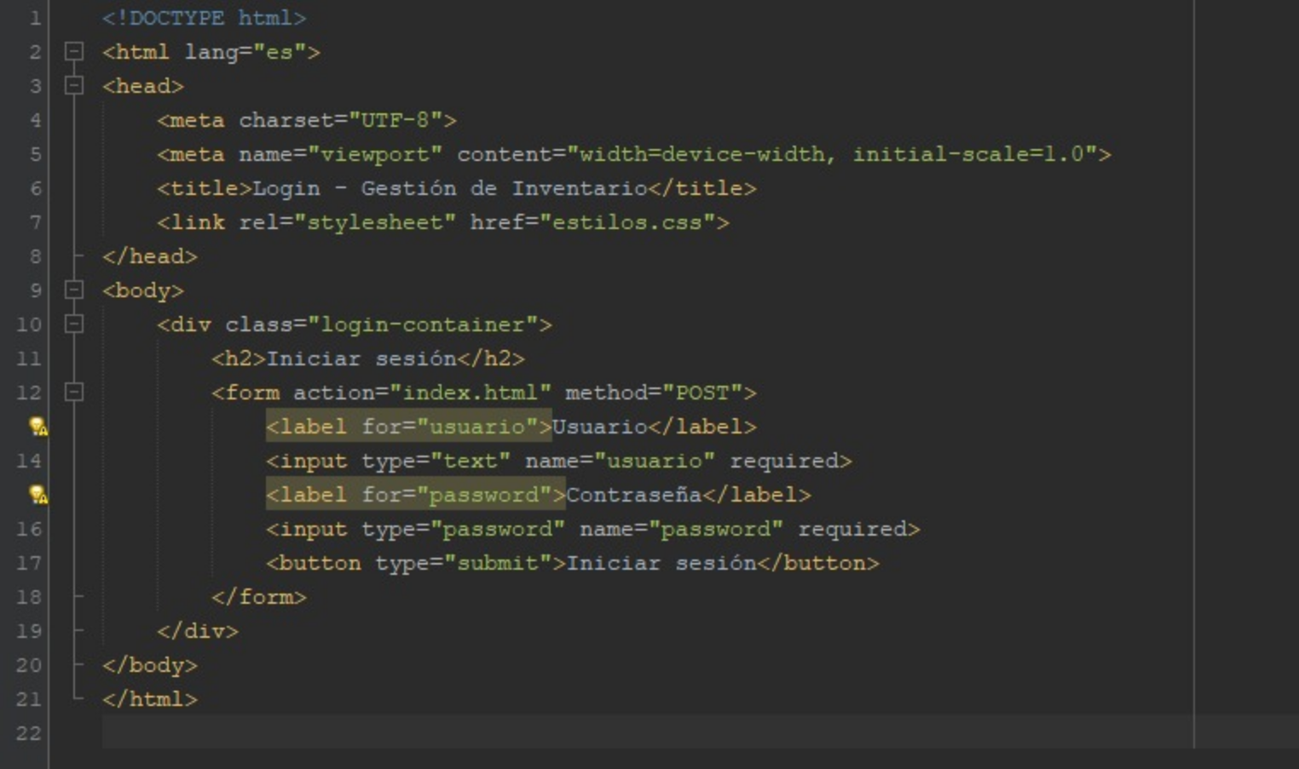

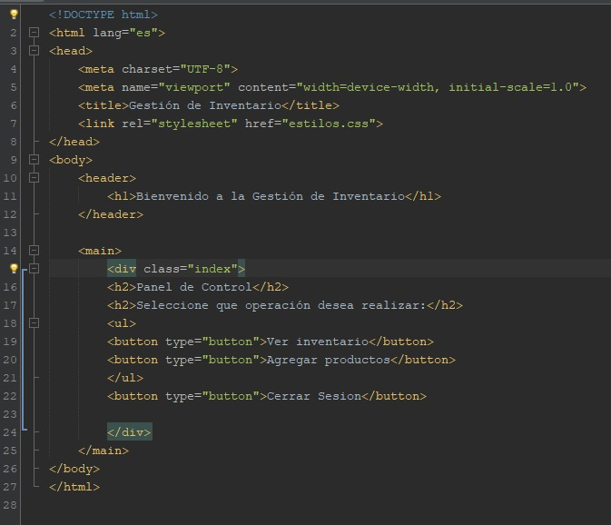

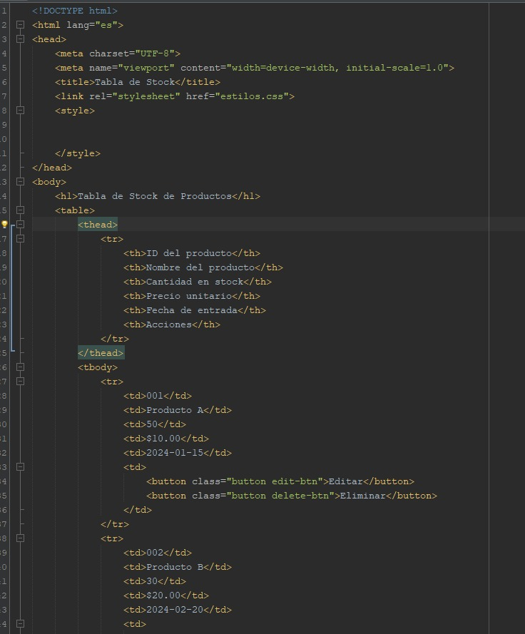

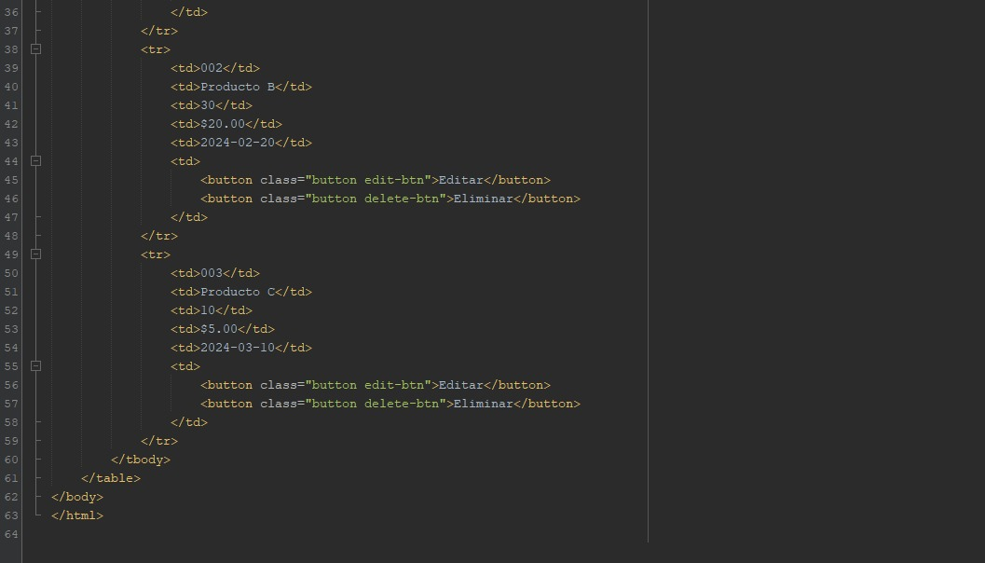

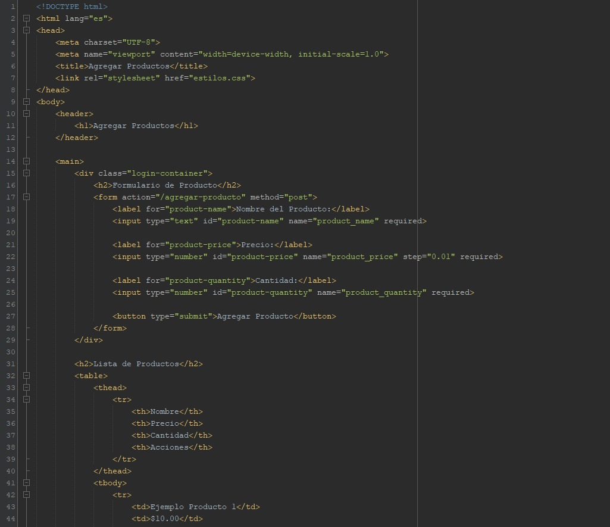

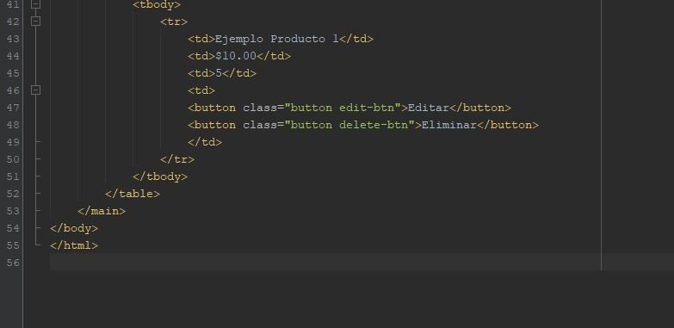

css

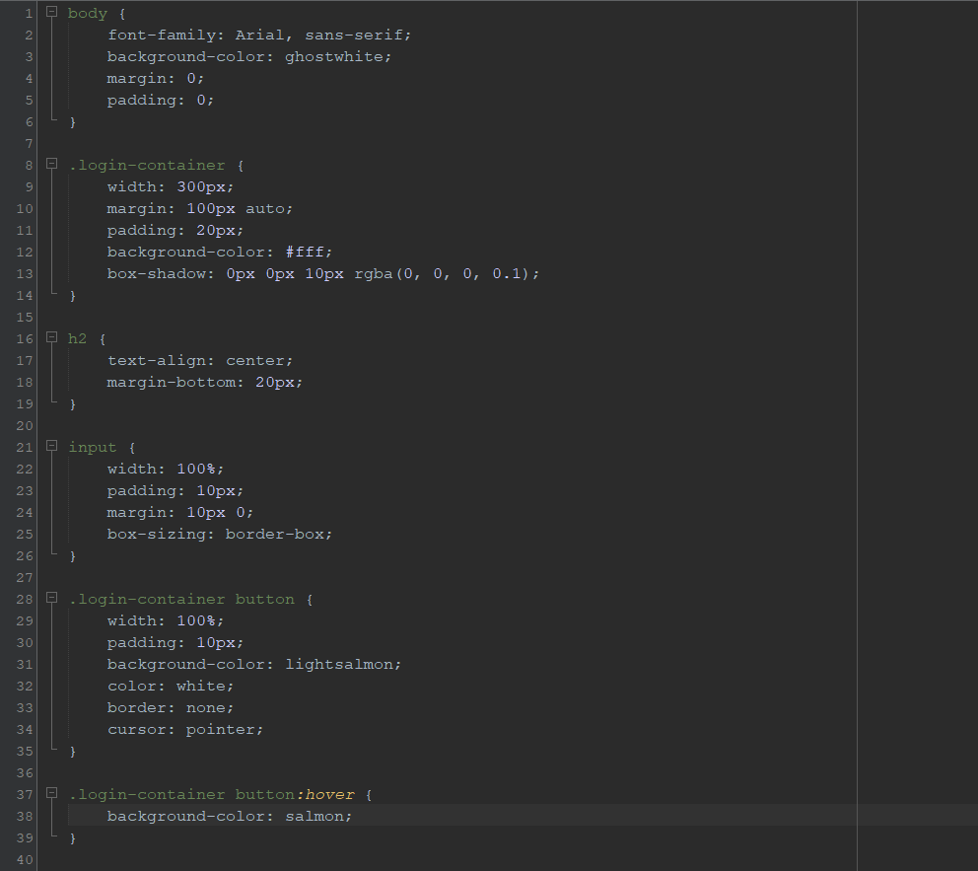

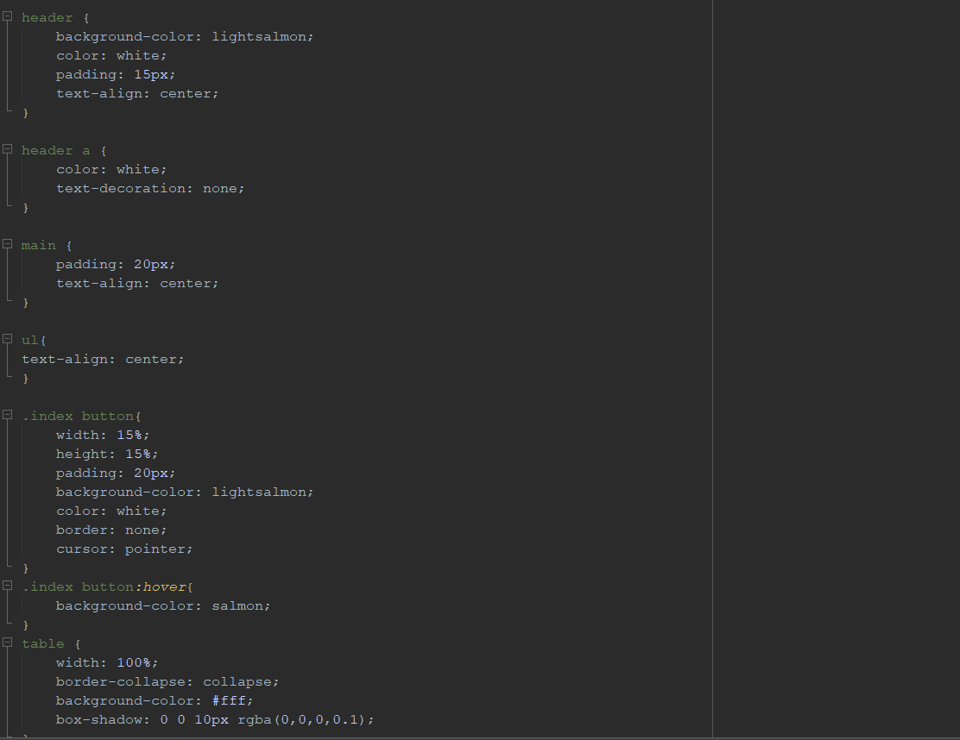

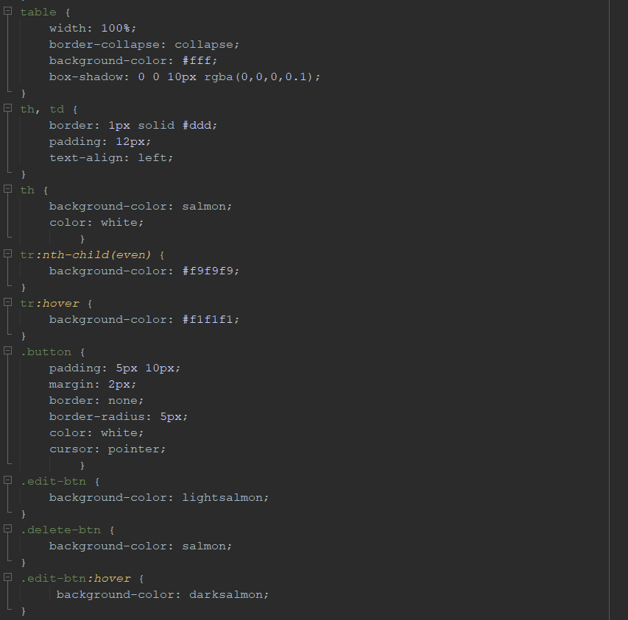

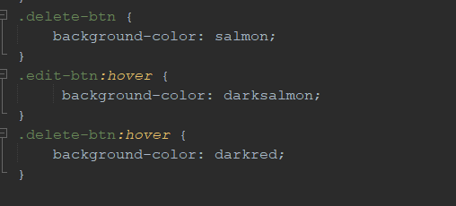

1.3.Imagenes de como usar la herramienta web:

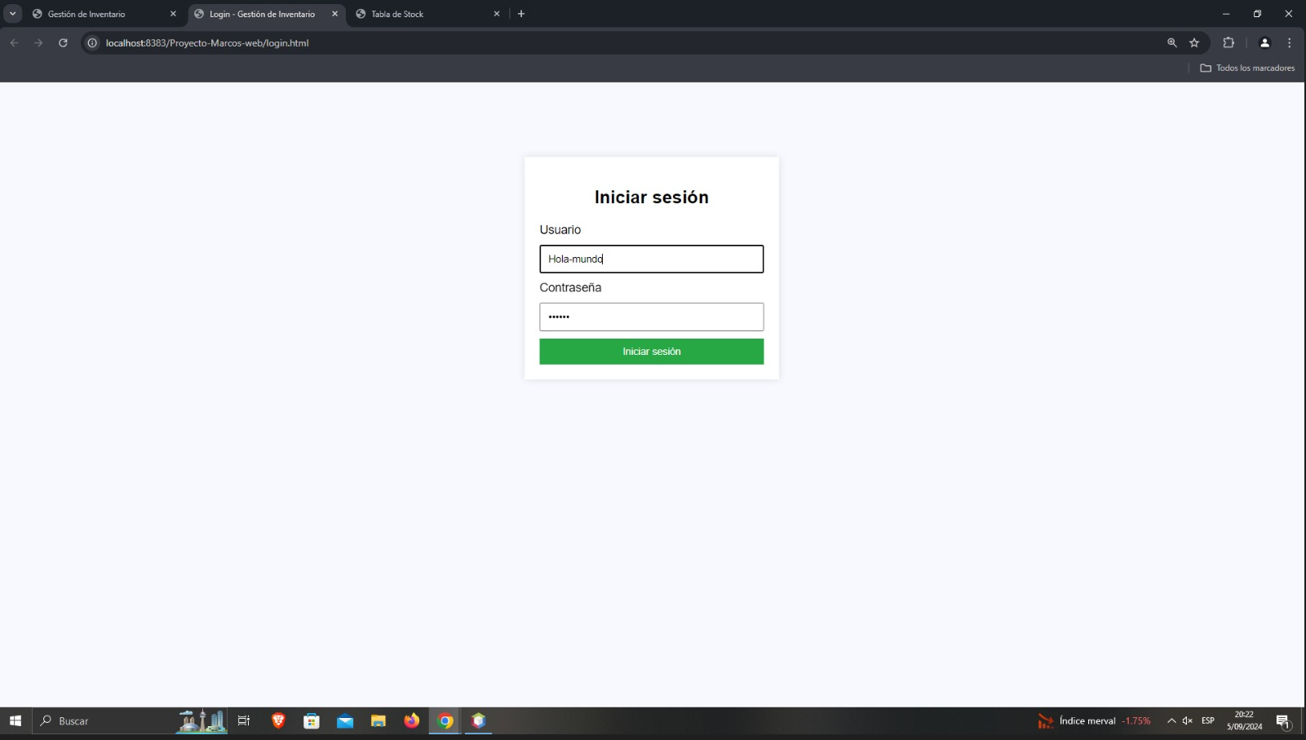

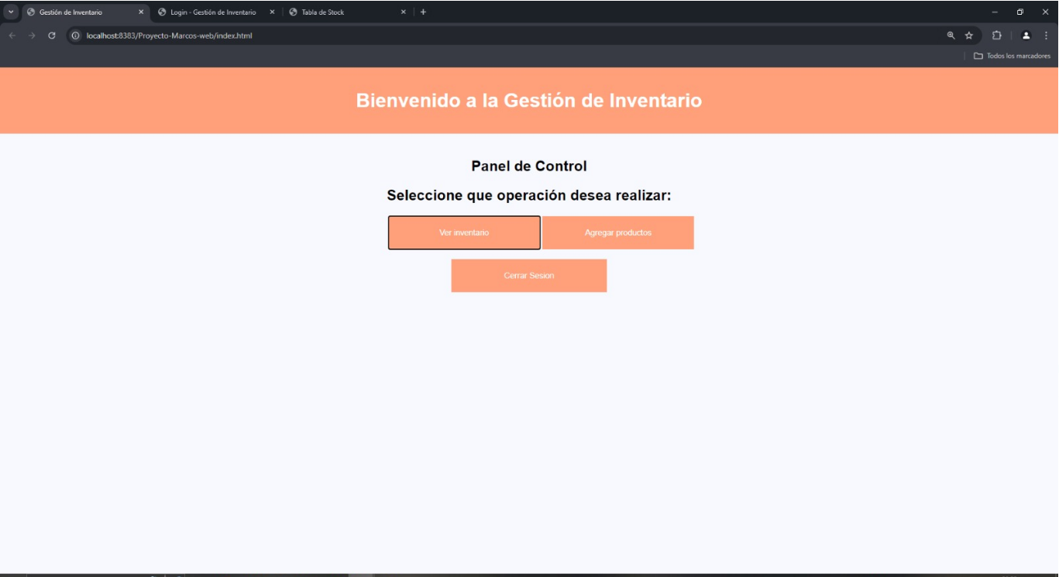

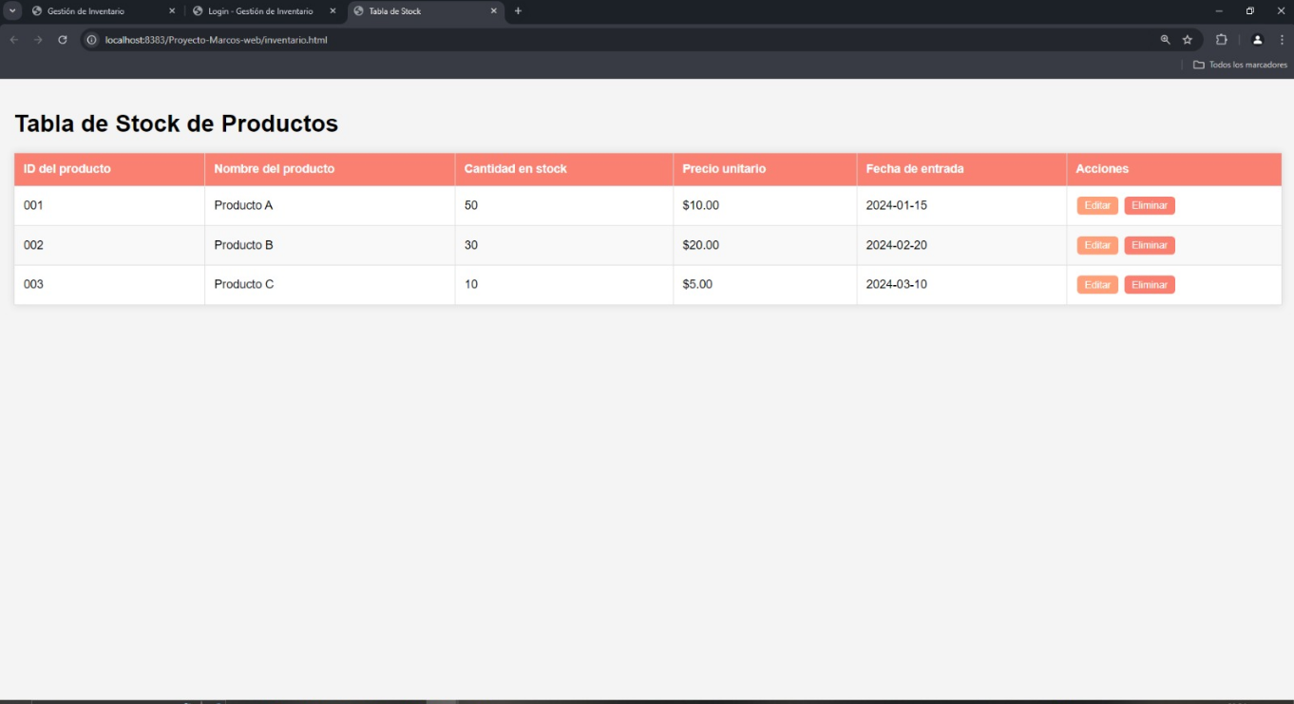

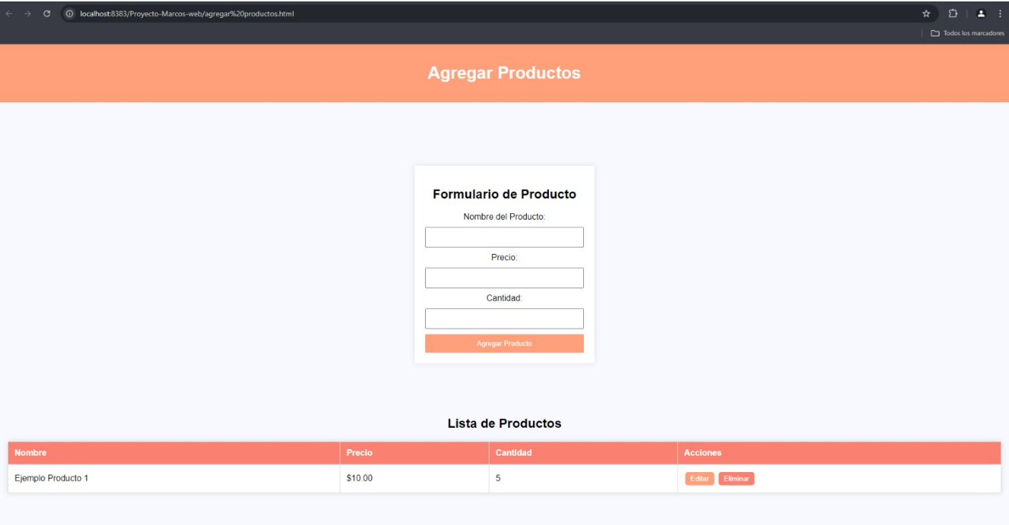

Avance 2:

Mejoras en los formularios:  
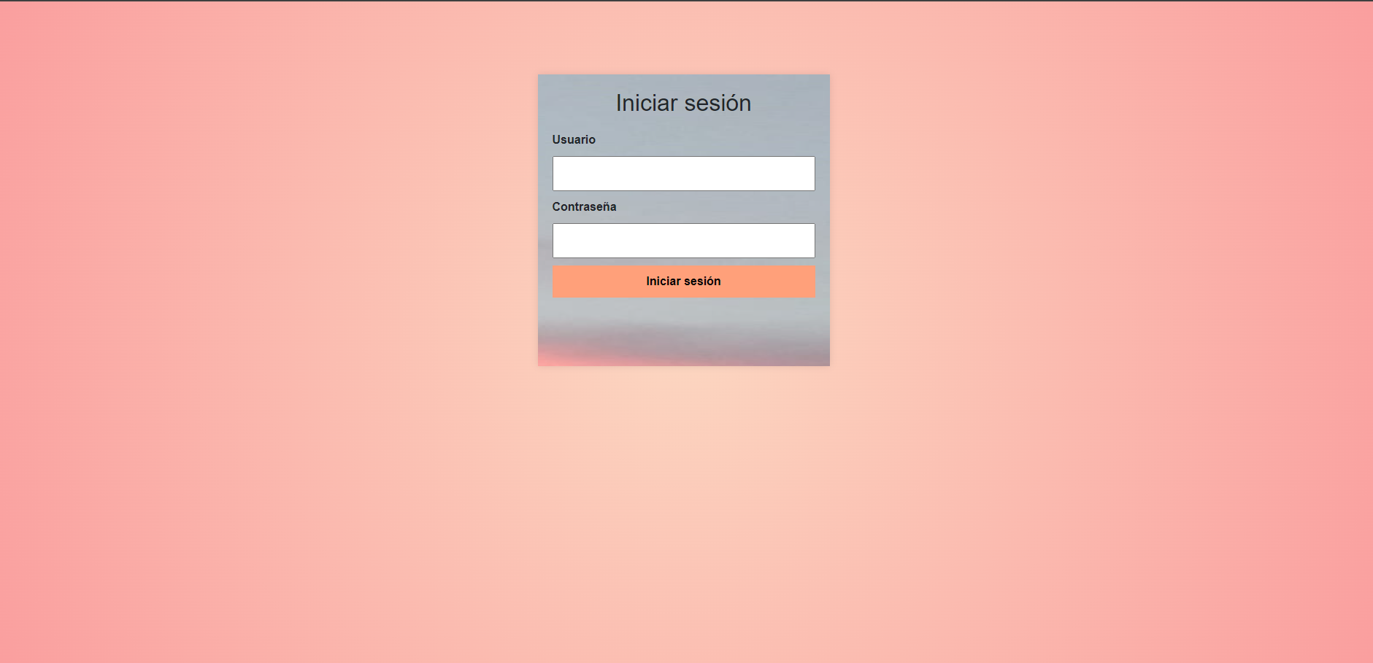

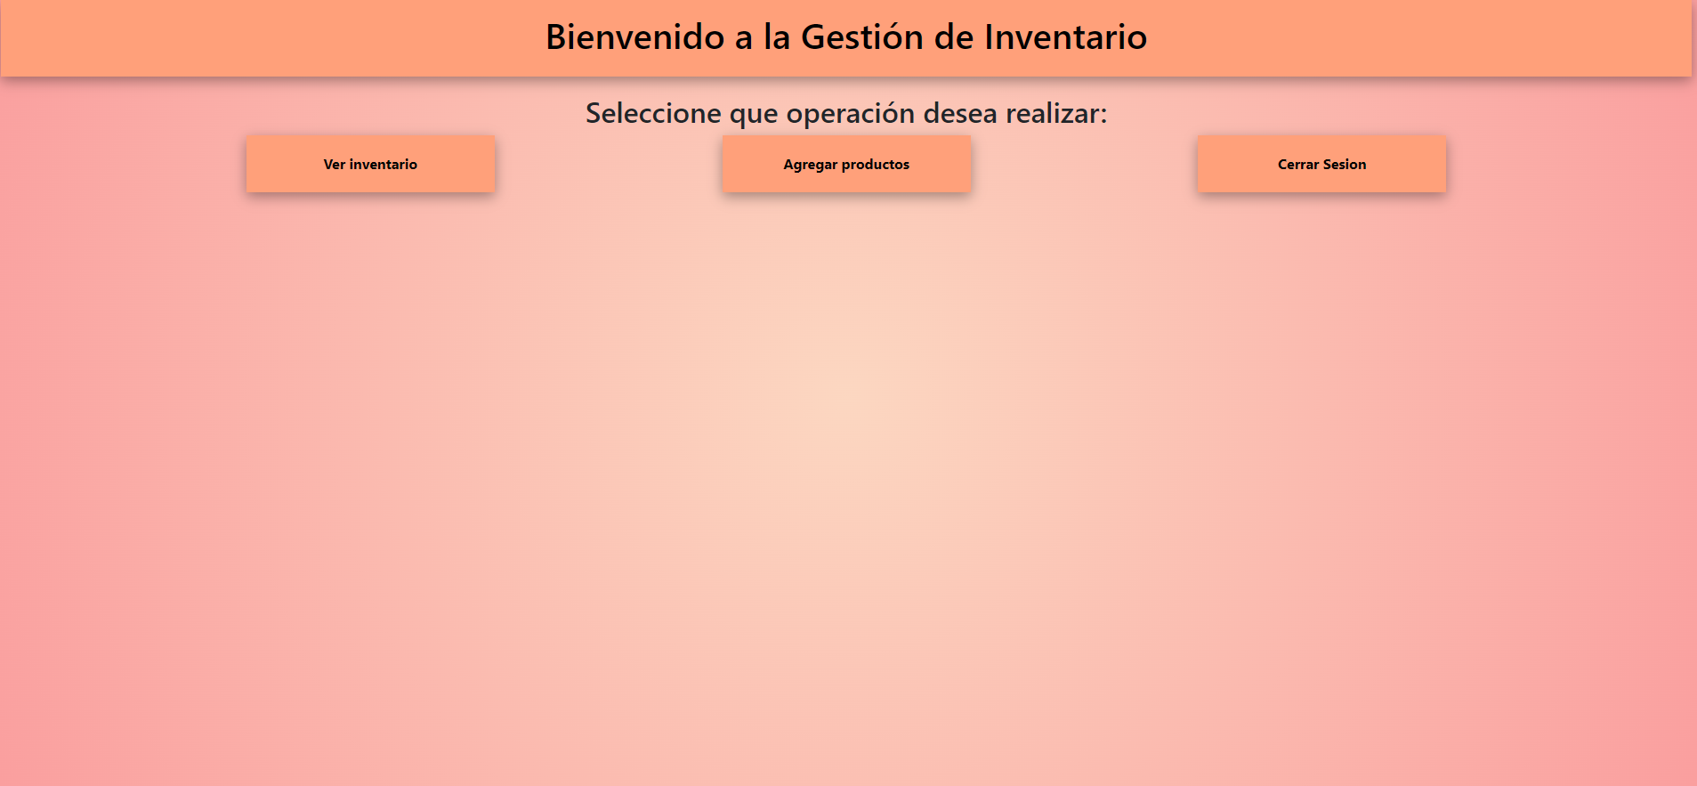

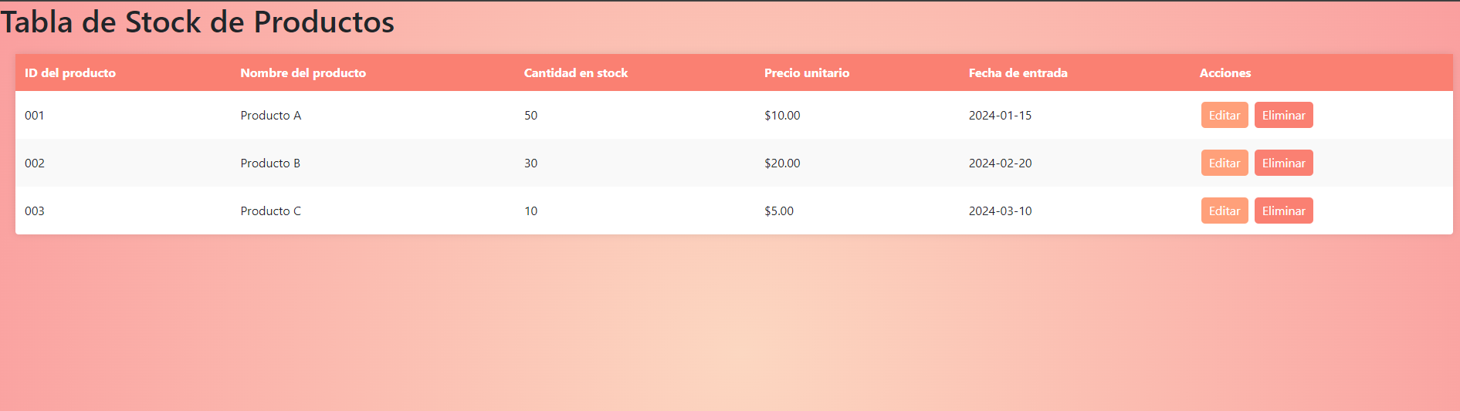

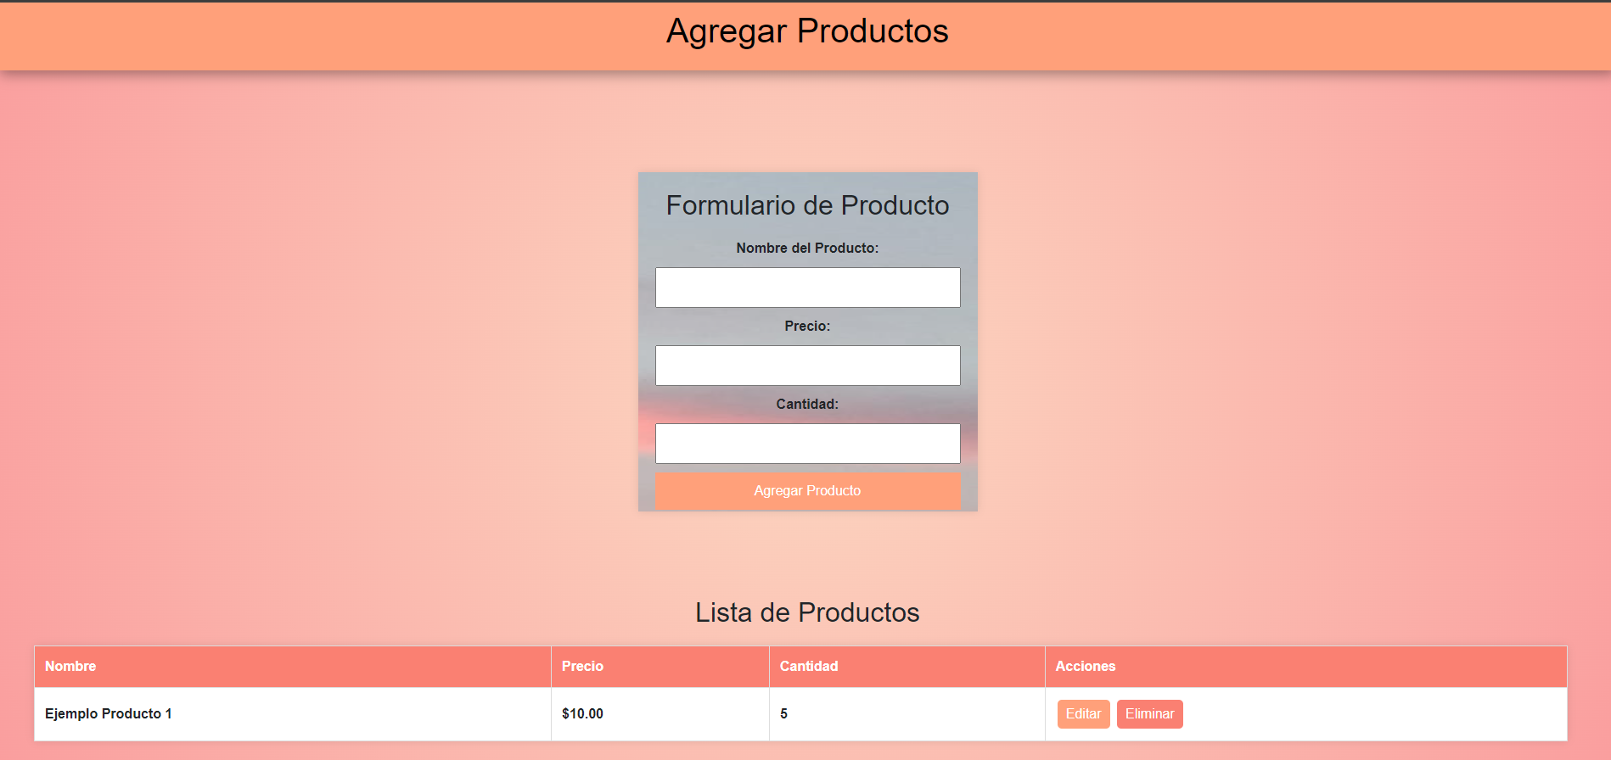

Diagrama de la base de datos:

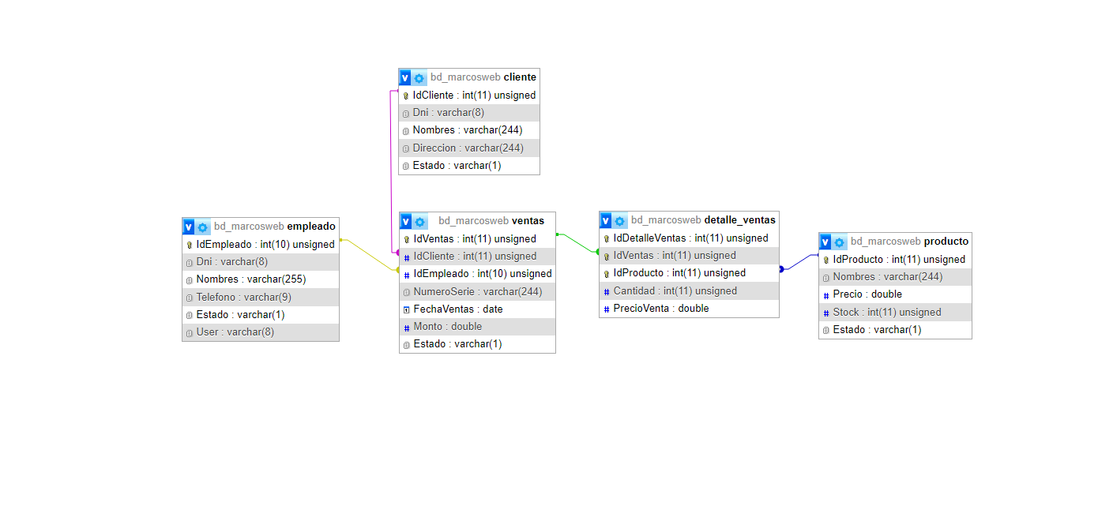

Avance 3:

Usamos dos patrones de diseño fundamentales en desarrollo de software: **MVC** y **DAO**.

* **MVC (Modelo-Vista-Controlador)**: Este patrón organiza una aplicación en tres partes:
  + . **Modelo**: Gestiona los datos y la lógica de negocio.

. 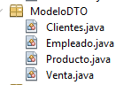

* + **Vista**: Muestra los datos al usuario e interactúa con él.

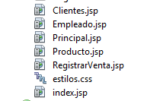

* + **Controlador**: Actúa como puente entre la Vista y el Modelo, procesando entradas y actualizando la Vista.

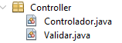

. **DAO (Data Access Object)**: Este patrón organiza el acceso a la base de datos en una capa independiente.

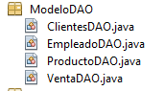

**Función**: DAO encapsula todas las operaciones de acceso a los datos, como consultas y actualizaciones

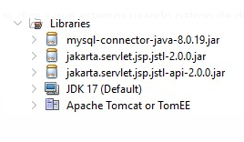

1. **JDK**: Proporciona el entorno de desarrollo necesario para escribir y compilar código Java.
2. **Apache Tomcat**: Es el servidor de aplicaciones donde desplegamos y ejecutamos nuestra aplicación web.
3. **MySQL**: Actúa como la base de datos, y usamos su biblioteca para conectar y manipular datos desde Java.
4. **Jakarta Servlets**: Facilitan la comunicación entre el cliente y el servidor, permitiendo el procesamiento de solicitudes y respuestas HTTP.

**Imágenes del proyecto:**

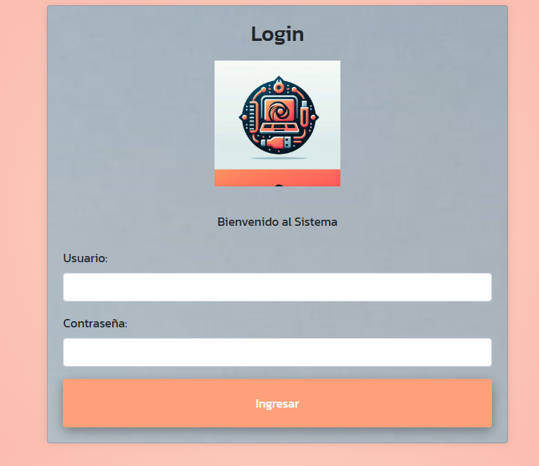

**La contraseña es el Dni del usuario que generara el administrador para el empleado**

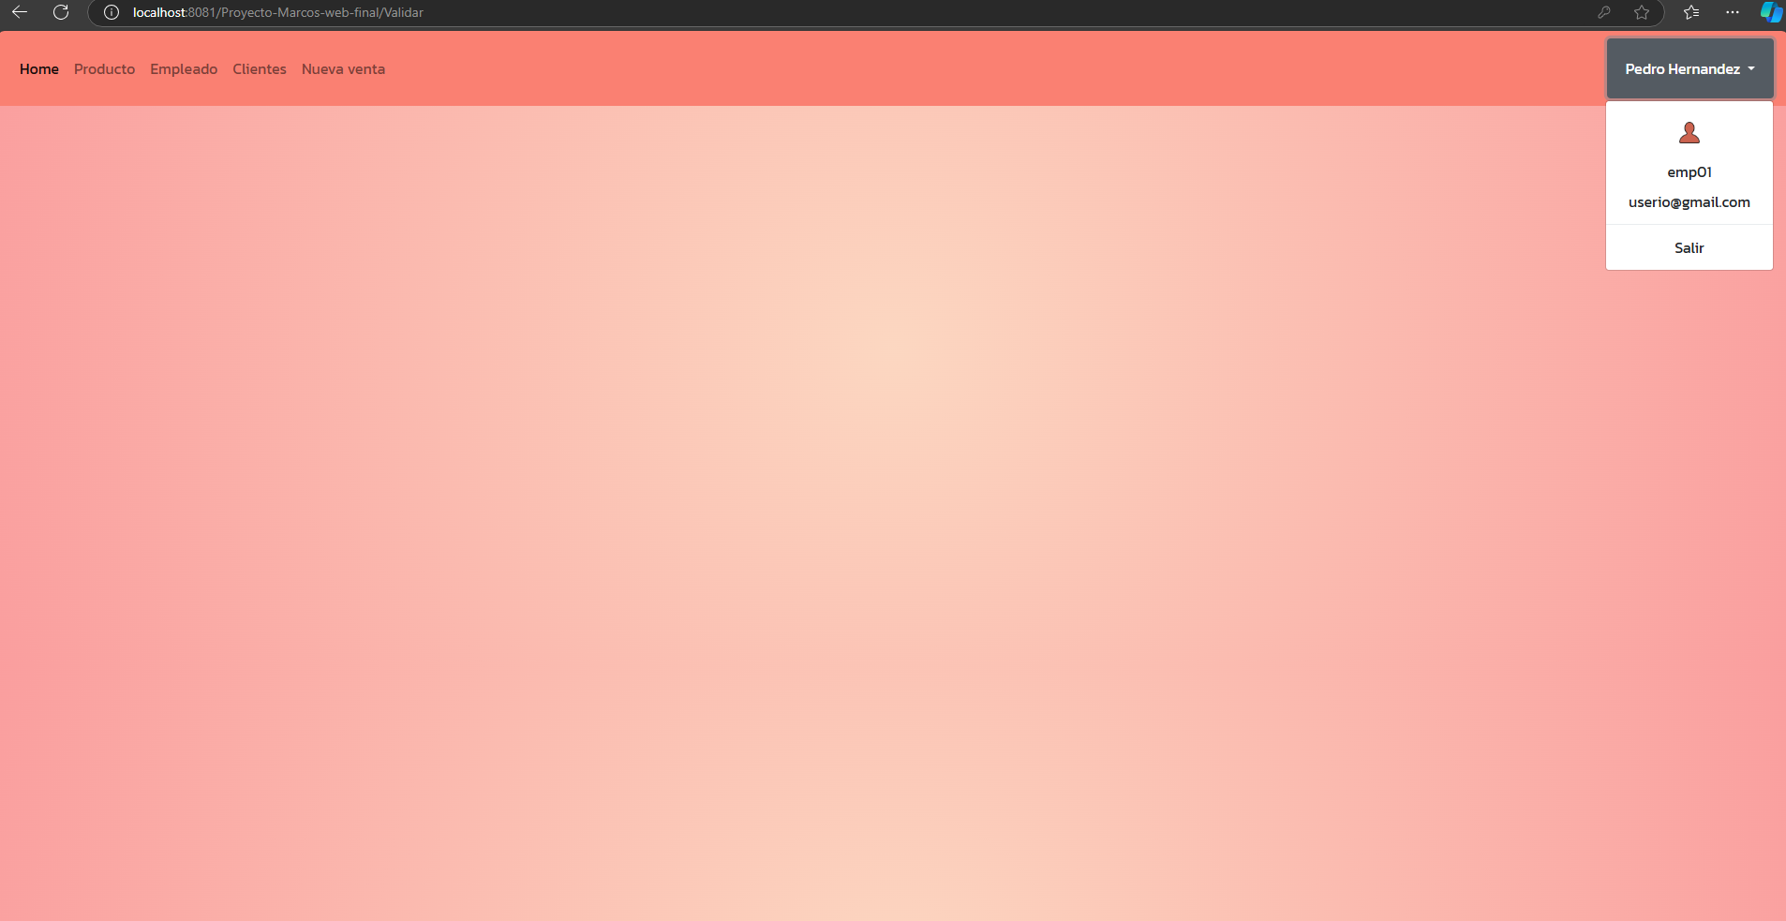

**Crud de Empleado**

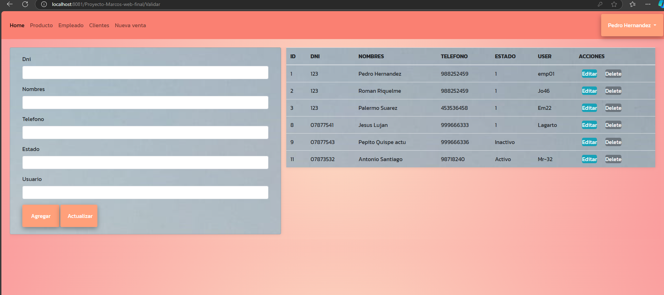

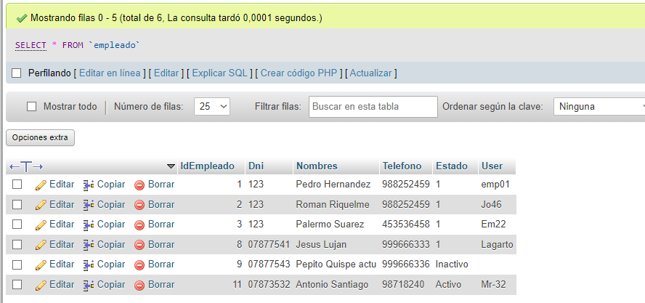

**Agregar**

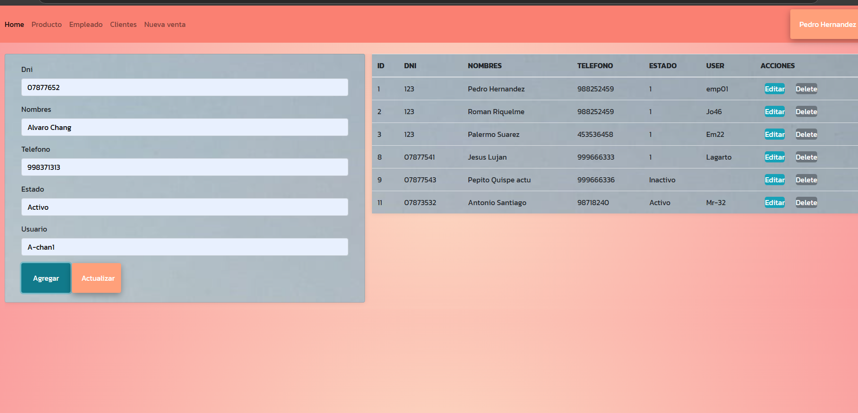

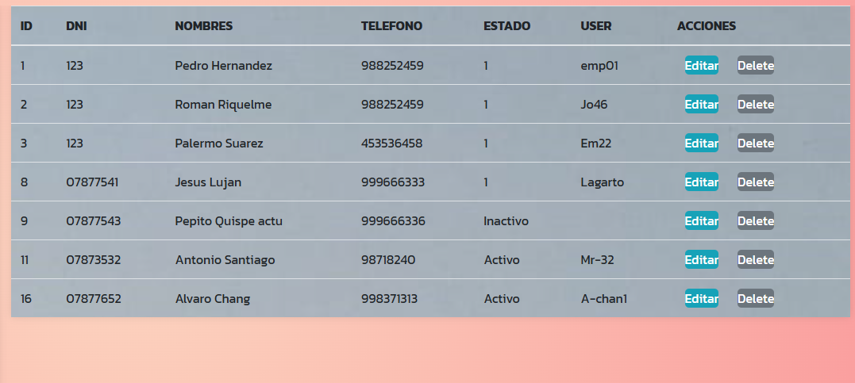

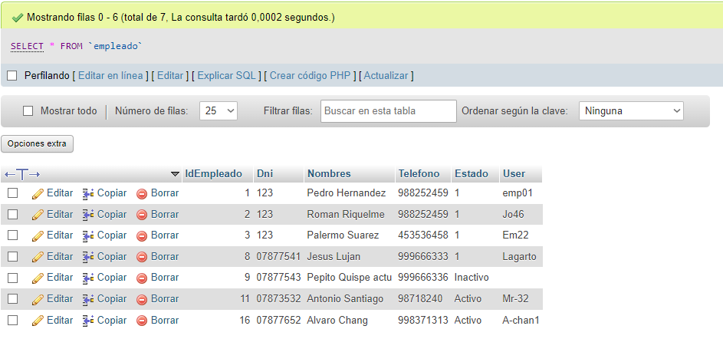

**Actualizar**

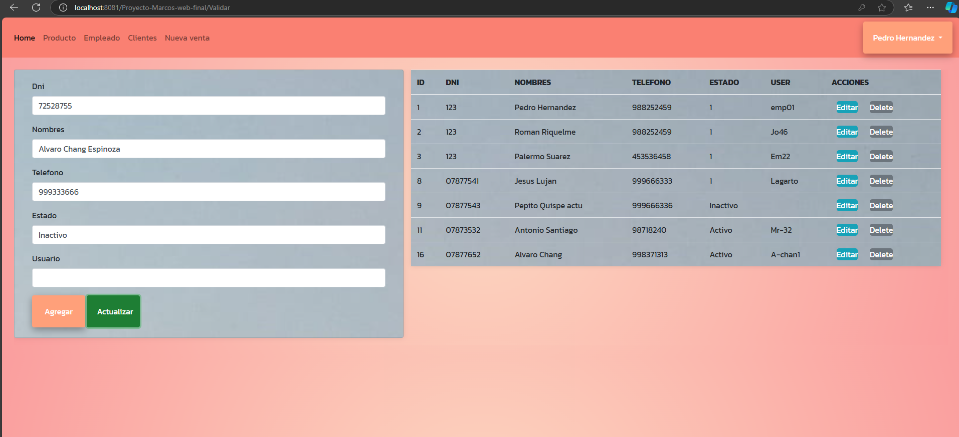

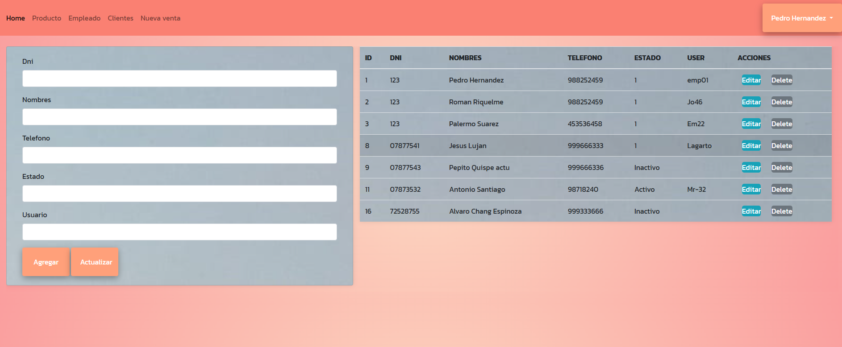

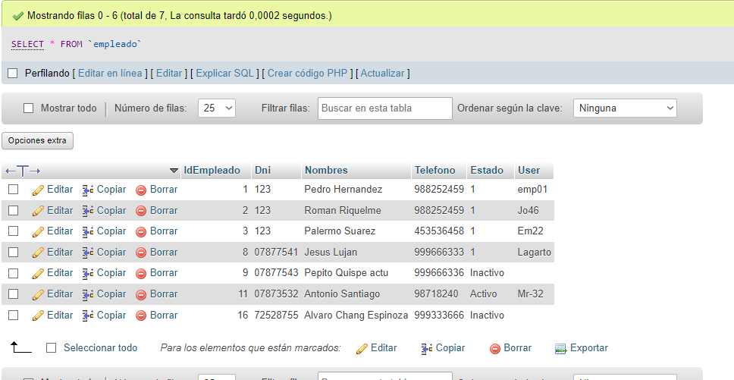

Eliminar

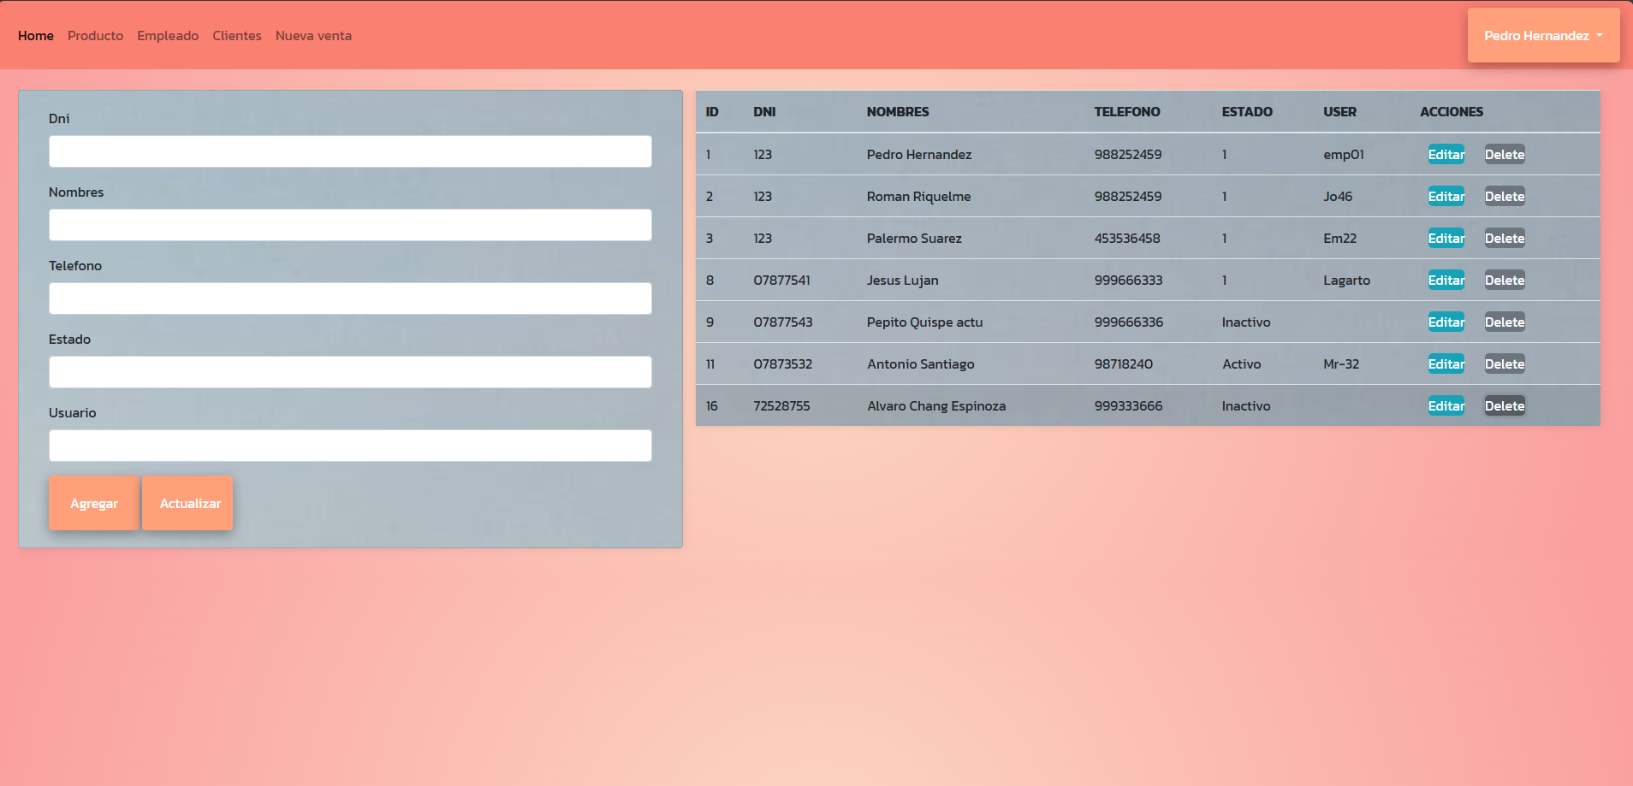

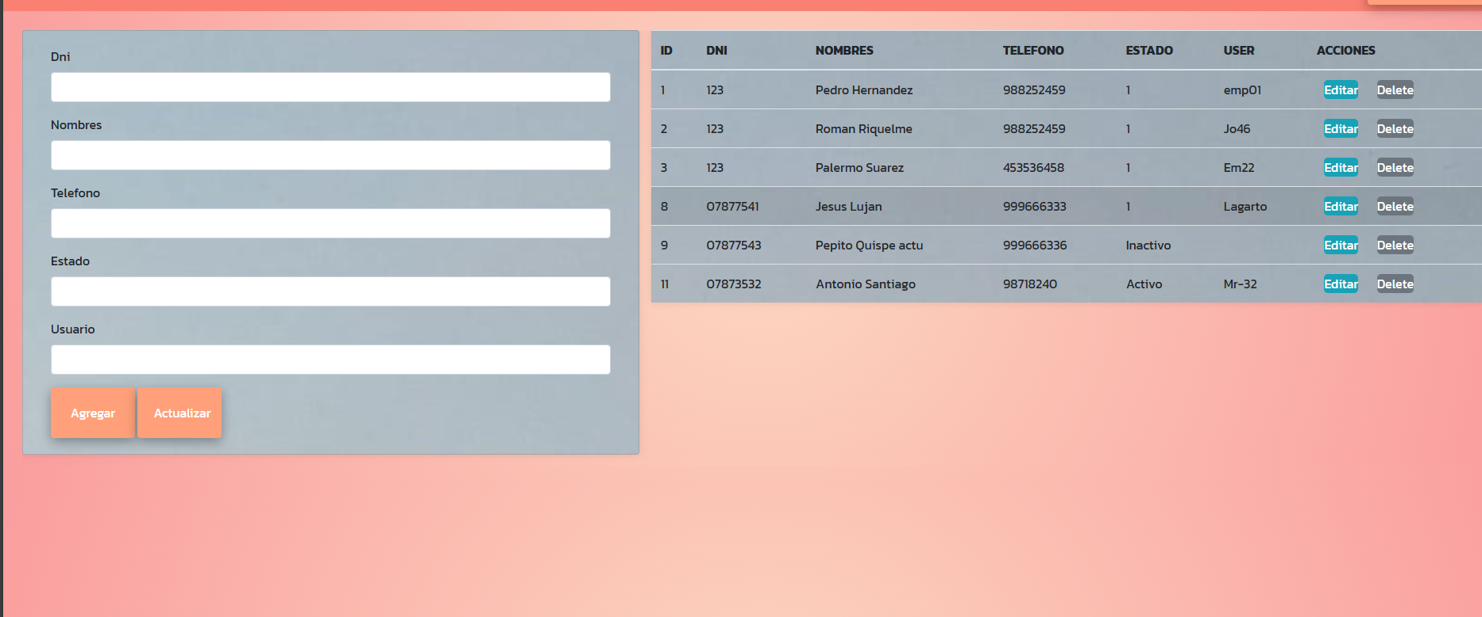

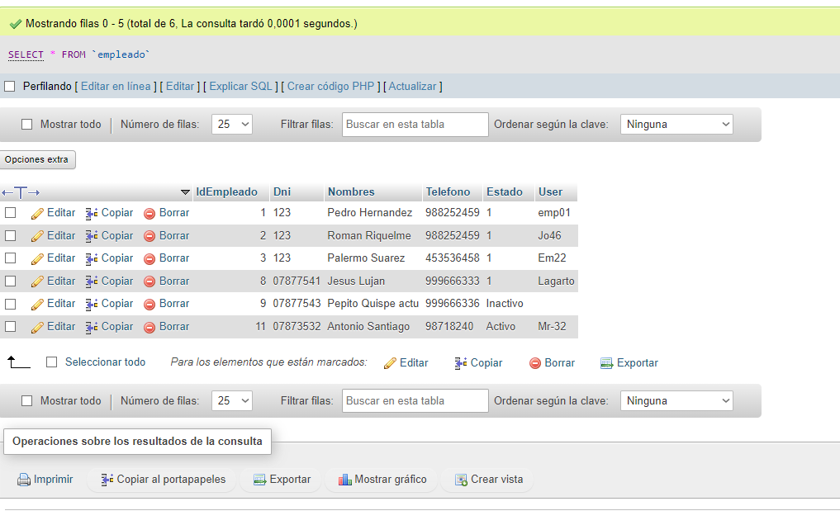

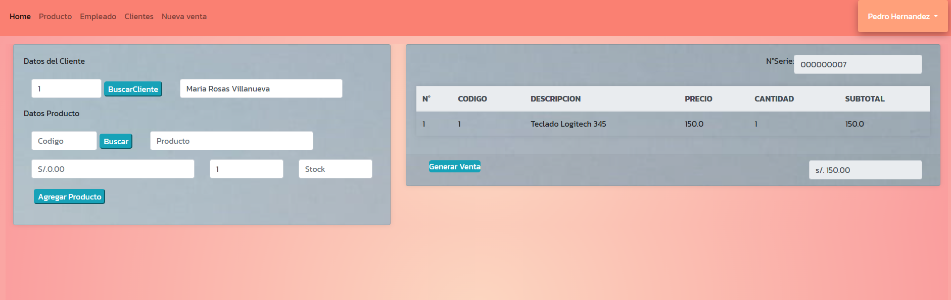

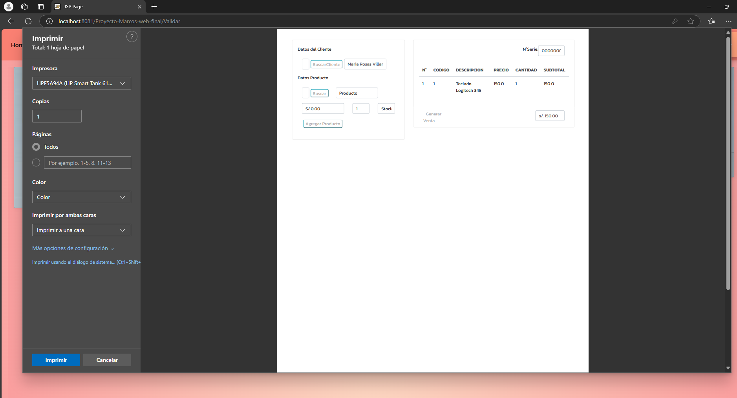

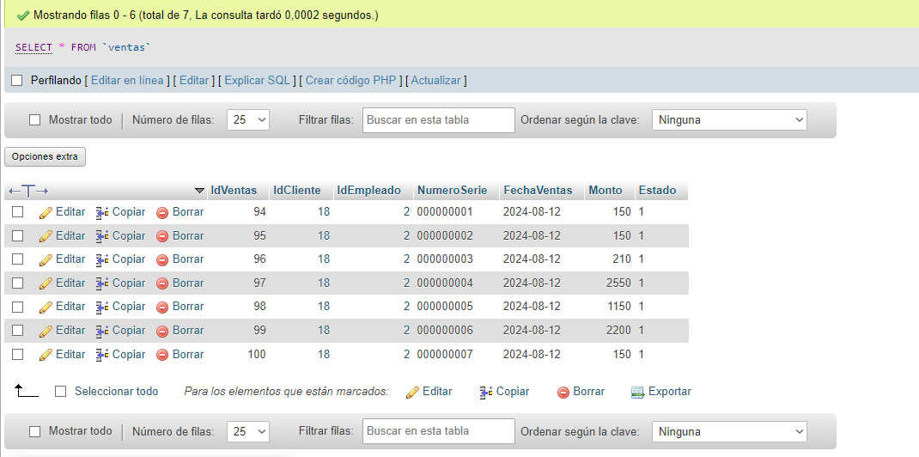

**Video de la explicación:** <https://youtu.be/DypsFhvloGs>